VENDIM
Nr. 8, datë 25.2.2015

PËR SHPALLJEN E THIRRJES SË DYTË PËR NDARJEN E FONDIT PËR ARSIMIN, PJESË E FONDIT PËR ZHVILLIMIN E RAJONEVE

Në mbështetje të nenit 100 të Kushtetutës dhe të nenit 15 e të aneksit 3, të ligjit nr.160/2014, datë 27.11.2014, “Për buxhetin e vitit 2015”, Komiteti për Zhvillimin e Rajoneve

VENDOSI:

1. Shpalljen e thirrjes së dytë për ndarjen e fondit për projekte të nënprogramit të arsimit, në vlerën 400 000 000 (katërqind milionë) lekë, pjesë e fondit për zhvillimin e rajoneve për vitin 2015. Kjo thirrje për aplikim përfshin projekte për ndërtimin dhe rikonstruksionin e shkollave të sistemit të arsimit bazë dhe të mesëm të përgjithshëm.
2. Aplikimi për fonde të thirrjes së dytë për financimin e projekteve në fushën e arsimit, sipas pikës 1, të këtij vendimi, bëhet sipas kalendarit të dhënë në shtojcën I, bashkëlidhur. Institucionet aplikuese janë njësitë e qeverisjes qendrore dhe vendore.
3. Shqyrtimi për financim bëhet për projektet e aplikuara, sipas kalendarit dhe formularit të dhënë në shtojcat I dhe II, bashkëlidhur këtij vendimi. Procedura e vlerësimit kryhet pranë sekretariatit teknik përkatës, në Ministrinë e Arsimit dhe Sportit, si dhe pranë Sekretariatit të Përgjithshëm të Komitetit për Zhvillimin e Rajoneve, në Kryeministri, sipas kritereve të dhëna në shtojcën III, bashkëlidhur këtij vendimi.
4. Ngarkohen ministri i Arsimit dhe Sportit, ministri i Financave dhe Departamenti i Programimit të Zhvillimit, Financimeve dhe Ndihmës së Huaj, në Kryeministri, për zbatimin e këtij vendimi.
Ky vendim hyn në fuqi pas botimit në Fletoren Zyrtare.
KRYETARI
Edi Rama

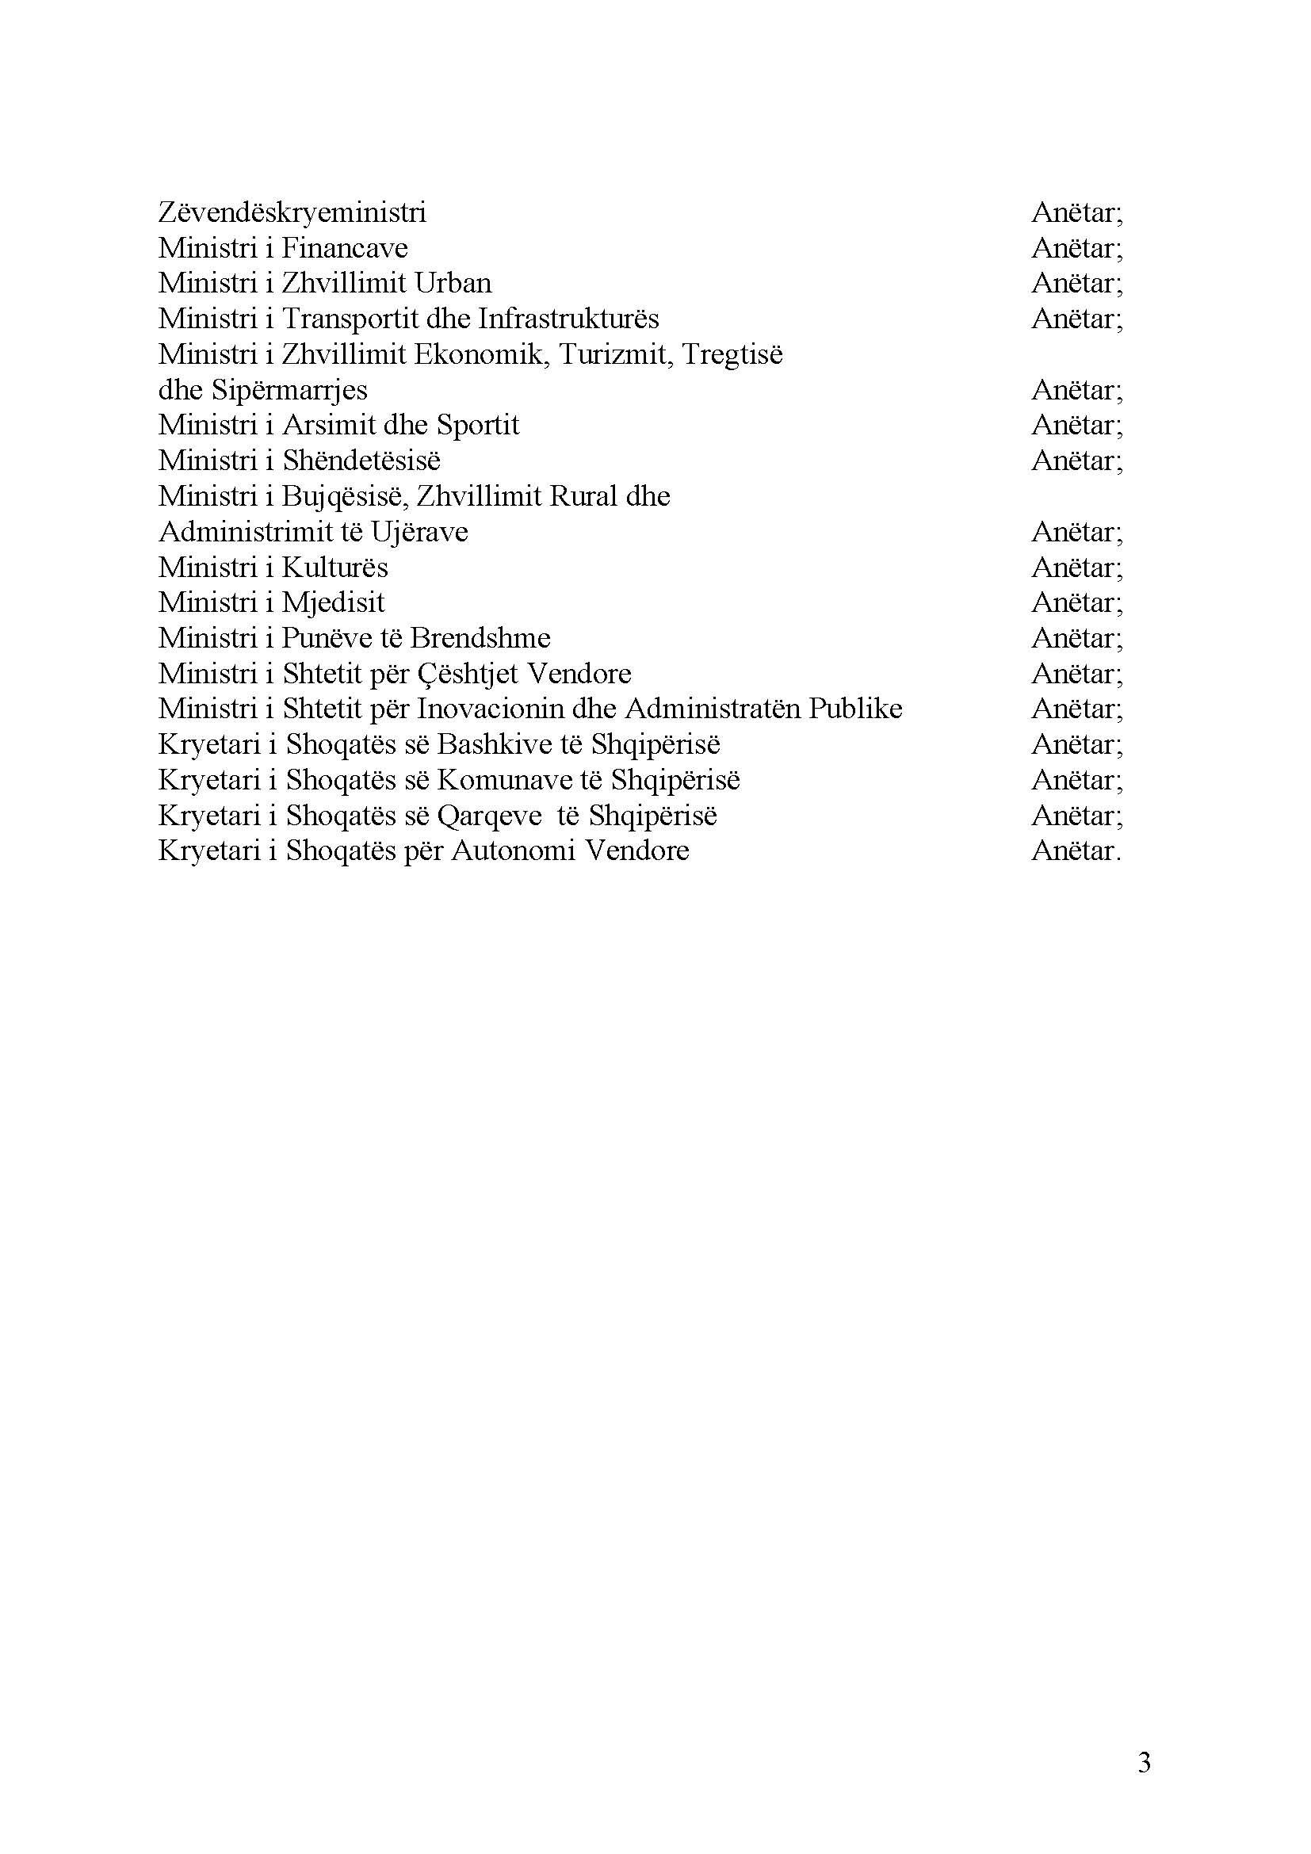

SHTOJCË I
KALENDARI ME AFATET E APLIKIMIT DHE VLERËSIMIT TË PROJEKTEVE

Afati | Institucioni përgjegjës | Aktiviteti
Botimi në Fletoren Zyrtare | Komiteti për Zhvillimin e Rajoneve | Hapja e thirrjes për projekt-aplikime për projekte në nënprogramin e arsimit.
Jo më vonë se data 10 Mars | Aplikuesit sipas pikës 2 të këtij vendimi, si më sipër. | Dërgimin e aplikimeve nga aplikuesit, si më poshtë vijon:  1. Aplikimi me shkresë zyrtare (postë ose dorazi), ku dosja e plotë e aplikimit dërgohet pranë sekretariatit teknik përkatës, si më poshtë vijon:  a) Programi i Arsimit  2. Shkresë zyrtare drejtuar Sekretariatit të Përgjithshëm për Zhvillimin e Rajoneve, me njoftimin dhe listën e projekteve të aplikuara, të renditura sipas prioritetit.
1 ditë nga mbyllja e aplikimit | Sekretariati teknik përkatës (Ministria e Arsimit dhe Sportit) | Vlerësimi teknik e financiar i projekteve të aplikuara, sipas pikës A, shtojca III.
1 ditë nga mbyllja e aplikimit | Sekretariati teknik përkatës (Ministria e Arsimit dhe Sportit) | Sekretariati teknik paraqet zyrtarisht pranë Sekretariatit të Përgjithshëm listën e projekteve me vlerësimin përkatës teknik dhe financiar.
1 ditë nga përfundimi i vlerësimit nga sekretariati teknik | Sekretariati i Përgjithshëm i KZHR (Njësia e Bashkërendimit të Programeve dhe Planifikimit Strategjik) | Vlerësimi i përputhshmërisë me strategjitë përkatëse kombëtare sipas pikës B, shtojca III.
1 ditë nga përfundimi i vlerësimit nga sekretariati teknik | Sekretariati i Përgjithshëm i KZHR (Njësia e Bashkërendimit të Programeve dhe Planifikimit Strategjik) | Përgatit materialet për vendimmarrje për Komitetin për Zhvillimin e Rajoneve
1 ditë nga përfundimi i vlerësimit nga sekretariati i përgjithshëm | Komiteti për Zhvillimin e Rajoneve (KZHR) | Vendimmarrje në lidhje me projektet për t'u financuar, nga thirrja e financimit për projekte të inovacionit dhe teknologjisë së informacionit dhe komunikimit, si pjesë e FZHR.

Shënim – Procesi i vlerësimit
1. Vlerësimi i projekteve të aplikuara kryhet në dy faza. Faza e parë përbën vlerësimin teknik dhe financiar të projekteve, sipas kalendarit të dhënë në shtojcën 1, bashkëlidhur këtij vendimi. Vlerësimi teknik dhe financiar i projekteve, sipas kritereve teknike të përcaktuara në shtojcën III, bashkëlidhur vendimit, kryhet nga sekretariati teknik, i ngritur pranë ministrisë së Arsimit dhe Sportit, sipas aneksit 3, të ligjit nr.160, datë 27.11.2015.
2. Sekretariati teknik i paraqet zyrtarisht Sekretariatit të Përgjithshëm të Komitetit për Zhvillimin e Rajoneve, sipas afateve të përcaktuara në shtojcën I, bashkëlidhur këtij vendimi, listën e plotë të projekteve me vlerësimin përkatës, të bërë sipas kritereve të përcaktuara në pikën A, të shtojcës III, bashkëlidhur vendimit.
3. Faza e dytë e vlerësimit të projekteve bëhet sipas afateve të përcaktuara në shtojcën I, të këtij vendimi. Gjatë kësaj faze, Sekretariati i Përgjithshëm i Komitetit për Zhvillimin e Rajoneve kryen vlerësimin përfundimtar të projekteve, bazuar në kriteret e përcaktuara në pikën B, të shtojcës II, bashkëlidhur vendimit.
SHTOJCA II
FORMATI I APLIKIMIT PËR PROJEKTE
Ky format plotëshet për të gjitha projektet.

Aplikuesi (*) | Të vendoset emri i institucionit aplikues: autoriteti i qeverisjes qendrore ose vendore, autoritetet dhe agjensitë zhvillimore, institucionet e pavarura etj.
Data e aplikimit (*)
Titulli i projektit (*)
Programi i projektit (*) | Të përcaktohet cili është Programi ku bën pjesë projekti :  1. Programi i Arsimit
Nënprogrami i projektit (*) | Të përcaktohet nënprogrami i projektit (Arsimi bazë, i mesëm i përgjithshëm, profesional)
Data e fillimit të projektit (*)
Data e mbarimit të projektit (*)
Përshkrimi i projektit (*) | Të bëhet përshkrimi i detajuar i projektit të propozuar, duke përmbajtur informacionin e mëposhtëm, por jo vetëm:  - Vendodhja e objektit të investimit;  - Përshkrimi i kushteve të objektit ekzistuese (nëse ka) dhe terrenit, si dhe nevojës për këtë projekt;  - Përshkrimi i punimeve/ndërhyrjeve shtesë (sistem ngrohje, mur rrethues, etj.) në objektin ekzistues (nëse ka);  - Cilat janë problemet që adreson ky projekt dhe shkalla e ndikimit të tij;  - Rrisqet për zbatimin e tij,  - Informacion i qartë në lidhje me pronësinë e tokës (nqs parashikohet ndërtimi i një objekti të ri), si edhe dokumentacioni përkatës (harta përkatëse kadastrale etj.)
Qëllimi dhe objektivat (*) | Të paraqitet qëllimi i përgjithshëm i projektit si dhe objektivat specifikë të tij.
Numri i përfituesve (*) | Të jepet numri i popullsisë (nxënës/mësues/komunitet) që përfiton drejtpërdrejt dhe tërthorazi nga zbatimi i projektit në total. Vlera e dhënë të shoqërohet me shpjegim për seicilën kategori përfituesi.
Rendi prioritar (*) | Në rastet e aplikimit të më shumë se 1 projekti për të njëjtin program, renditini projektet sipas prioritetit/nevojës për ndërhyrje (numri 1 për shumë prioritar, numri 2 për më pak prioritar, e kështu me radhë).
Qëndrueshmëria e projektit (*) | - Të përshkruhet në mënyrë analitike, nëse aplikuesi do të ketë nga ky projekt:  - Kosto për mirëmbajtjen e projektit, pas zbatimit të tij;  - Nëse po, specifikoni sa parashikohen, si do të sigurohen, etj.
Fondet e kërkuara nga Fondi për Zhvillimin e Rajoneve (*) | Në rast se projekti nuk ka bashkëfinancim nga njësitë qendrore, njësitë vendore, apo nga donatorë, kostoja që kërkohet është e njëjtë me koston totale të projektit.
Kontributi në rast bashkëfinancimi nga njësia e qeverisjes vendore | Paraqisni nivelin e bashkëfinancimit, në rast se projekti ka bashkëfinancim nga njësi qëndrore, vendore, apo nga donatorë.
Financim nga donatorë | Nëse ka financim nga donatorë
Financime të tjera | Nëse ka burime të tjera financimi
Kostoja totale e projektit (*)
Projekti ka një analizë kosto-përfitim të cilësisë së mirë (Opsionale) | Po/Jo
Përmbledhje e analizës kosto-përfitim | Të paraqitet një përmbledhje e shkurtër e analizës kosto-përfitim, nëse ka një të tillë
Projekti ka një vlerësim të ndikimit në mjedis të cilësisë së mirë (Opsionale) | Po/Jo
Përmbledhje e vlerësimit të ndikimit në mjedis | Të paraqitet një përmbledhje e shkurtër e vlerësimit të ndikimit në mjedis, nëse ka një të tillë
Përshkrim për gatishmërinë e projektit për zbatim (*) | Të përshkruhet nëse projekti është gati për zbatim (pra nëse i disponon të gjitha dokumentet që nevojiten për zbatimin e tij) dhe koha kur mund të fillojë dhe përfundojë procedura e prokurimit publik dhe kur mund të fillojë dhe përfundojë zbatimi i punimeve
Dokumentet e miratimit të projektit nga Njësia e Qeverisjes Vendore (*) | Të paraqiten dokumente për të vërtetuar nëse projekti paraqet:  - Vendim të bordit kolegjial drejtues (në rast se është agjensi zhvillimi)  - Vendim të këshillit drejtues të njësisë vendore (komunës/qarkut/bashkisë), për miratimin e sheshit të ndërtimit, dhe ndërtimit të projektit;  - Është përfshirë në listën e miratuar nga Këshilli i njësisë vendore për financim (kur është parashikuar bashkëfinancimi);  Është në listën e projekteve/nevojave të parashikuara, nga institucioni përkatës (nqs aplikohet nga institucion qendror)  Për të gjitha rastet e sipërpërmendura të cilësohet numri dhe data e miratimit të vendimit, si dhe të bashkangjitet një kopje e vendimit/dokumentave të tjerë.
Planifikimi vendor, ndërvendor, rajonal (*) | Të paraqitet dhe të specifikohet nëse projekti është:  - pjesë e strategjisë vendore (të bashkisë apo komunës)  - pjesë e strategjisë së zhvillimit të qarkut  - pjesë e planeve të investimeve kapitale të njësisë së qeverisjes vendore  - pjesë e një plani zhvillimor strategjik (të specifikohet se ç’lloj plani)  Për të gjitha rastet e sipërpërmendura të cilësohet viti i miratimit të dokumentit strategjik apo planit, si dhe të citohet dokumenti
Dokumentet teknike (*) | Të sqarohet nëse projekti përmban:  - projektin teknik  - preventivin  - argumentimin teknik  përllogaritje/parashikim të kostove të mirëmbajtjes së investimit

(*) Fushat që kanë * janë të detyrueshme për t’u plotësuar.
Shënim: Dërgimi i aplikimeve, sipas afatit:
1. Aplikimet për projekte duhet të dërgohen:
- Me shkresë zyrtare (postë), së bashku me dosjen e plotë të aplikimit pranë sekretariatit teknik përkatës (Ministria e Arsimit dhe Sportit)
2. Përveç aplikimit si më lart, institucionet aplikuese duhet t’i dërgojnë një shkresë zyrtare Sekretariatit të Përgjithshëm për Zhvillimin e Rajoneve, pranë Këshillit të Ministrave. Shkresa zyrtare përmban njoftimin për dërgimin e aplikimit pranë sekretariatit teknik përkatës, si dhe listën e projekteve të aplikuara. Projektet e aplikuara duhet të jenë të renditura sipas prioritetit që i ka dhënë institucioni aplikues.

SHTOJCA III
KRITERET E VLERËSIMIT TË PROJEKTEVE

A. Kriteret e vlerësimit teknik
Këto kritere përdoren nga sekretariatet teknike për të vlerësuar teknikisht projektin dhe në bazë të tyre kryhet vlerësimi, maksimalisht, me 70 pikë i një projekti.
Kriteret 1 dhe 2 detajohen në nënkriteret përkatëse teknike, nga sekretariati teknik i ngritur pranë ministrisë së Arsimit dhe Sportit, sipas aneksit 3, të ligjit nr.160, datë 27.11.2014. Këto kritere konsistojnë në standardet teknike të domosdoshme për të kualifikuar për vlerësim një projekt zbatimi.
Kriteret për vlerësimin teknik të projekteve janë, si më poshtë vijon:
1. Cilësia teknike dhe kostimi, vlerësimi financiar i projekteve të propozuara nga njësitë e qeverisjes vendore. Ky kriter nënkupton se projektet, që teknikisht janë detajuar saktë dhe qartë, si dhe ato projekte, ku kostimi i projektit dhe preventivi është përpiluar dhe vlerësuar saktë nga aplikanti, me çmimet referencë sipas buletineve etj., do të vlerësohen për financim, duke pasur një vlerësim nga 0 deri në, maksimalisht, 25 pikë.
2. Niveli i ulët i riskut për zbatimin e projektit, bazuar në elemente të përshkrimit të projektit që orientojnë mbi rriskun e mundshëm në prokurimin publik, zbatimin me sukses të projektit dhe përdorimin në kohë të fondeve publike. Ky kriter vlerësohet me 0 deri në, maksimalisht, 10 pikë.
3. Ndikimi i projektit në shërbimet publike ndaj qytetarëve dhe biznesit, cilësinë e jetës, shëndetin, arsimimin dhe zhvillimin ekonomiko-social, në përmirësimin e perspektivës për punësim dhe përdorimit dhe zhvillimit të aftësive, që vlerësohet me 0 deri në, maksimalisht, 10 pikë, duke plotësuar dy prej komponentëve, si më poshtë vijon:
Niveli i ndikimit të projektit:
a) në shërbimet bazë, cilësinë e jetës, shëndetin, arsimimin dhe zhvillim social të zonës në përmirësimin e perspektivës për punësim dhe përdorimit dhe zhvillimit të aftësive. Për këtë komponent vlerësimi do të bëhet me pikë nga 0 deri 5 pikë.
b) Në nevojën për ndërhyrje të menjëhershme në infrastrukturën arsimore, duke adresuar edhe shkakun. Për këtë komponent vlerësimi do të bëhet me pikë nga 0 deri 5 pikë.
4. Niveli i bashkëfinancimit nga njësitë e qeverisjes vendore apo fondet e donatorëve. Vlerësimi do të bëhet me pikë nga 0 deri në maksimalisht 5 pikë.
5. Numri i përfituesve në mënyrë të drejtpërdrejtë dhe/ose të tërthortë nga projekti. Vlerësimi sipas këtij kriteri kryhet në varësi të numrit të Institucioneve/përdoruesve/shërbimeve që përfitojnë në mënyrë të drejtpërdrejtë dhe/ose të tërthortë. Vlerësimi sipas këtij kriteri bëhet me 0 deri në, maksimalisht, 5 pikë.
6. Analizat apo studimet që janë kryer në lidhje me projektin, si studimi i fizibilitetit, analiza kosto - përfitim, etj. Vlerësimi sipas këtij kriteri bëhet me pikë nga 0 deri maksimalisht 5 pikë.
7. Qëndrueshmëria e investimit nga projekti, që lidhet me faktin nëse janë parashikuar kosto mirëmbajtjeje për projektin në vazhdimësi, të cilat do të merren përsipër nga institucioni aplikues. Vlerësimi sipas këtij kriteri bëhet me 0 deri në, maksimalisht, 5 pikë.
8. Niveli i bashkëfinancimit nga njësitë e qeverisjes qendrore apo vendore apo fondet e donatorëve. Vlerësimi sipas këtij kriteri bëhet me pikë nga 0 deri në maksimalisht 5 pikë.
B. Kriteret e vlerësimit strategjik
Këto kritere përdoren nga Sekretariati i Përgjithshëm për të kryer vlerësimin e projektit nga pikëpamja e të qenit projekt prioritar, në nivel vendor, qarku apo kombëtar, duke vlerësuar një projekt me, maksimalisht, 30 pikë, si më poshtë vijon:
1. Shkalla e përputhshmërisë me përparësitë/strategjitë vendore dhe/ose të zhvillimit të nivelit rajonal/kombëtar dhe ndikimi në zhvillimin lokal/rajonal/kombëtar. Niveli i potencialit për nxitjen e ekonomive lokale dhe zona të përmirësuara të biznesit; krijimi i poleve të zhvillimit urban të qëndërqarqeve. Vlerësimi për këtë kriter përfshin nga 0 deri në, maksimalisht, 15 pikë.
2. Potenciali për zhvillim, qëndrueshmëri dhe për tërheqjen për investime të reja dhe/apo faza të reja të zhvillimit që paraqet projekti. Niveli i ndikimit për zhvillimin e qëndrueshëm në mjedis. Vlerësimi për këtë kriter përfshin nga 0 deri në, maksimalisht, 15 pikë.

